南极南极圈双飞巡航线（船票版） 10 Days
蓬塔阿雷纳斯-乔治王岛-南极

线路类型：自然生境 全球国家公园系列
天数：10天
综合强度：2星
最小参团年龄：4岁
参考成团人数：4-14人

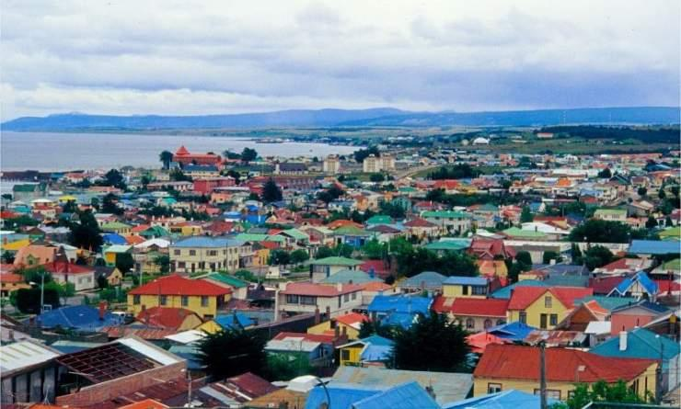

南极洲是个遥远充满神奇的地方，拥有着令人叹息的美。可以看见巨大冰山密布的平静海湾，沿着深邃的峡湾游船，又可以看到巨型的冰川；在南半球的夏季，大量的企鹅，鲸鱼，海豹和海鸟聚集在南极半岛喂养和繁殖。它们不在意您的存在，这些动物将为您的照片提供无限的灵感。在海平面上乘坐充气救生艇，感受海水打湿您的脸颊。跟随早起旅行家的脚步，在南极洲徒步旅行。踏上第七大陆，并在旅行清单中又增加了一个新目的地。当您的旅行故事引起同龄人的好奇，这段旅程将带给您永生难忘的回忆，会让他们也对您产生钦佩。南极资深飞行员和船长，一支极地导游和学者组成的国际队伍，一个经验丰富的旅行专家共同来打造南极极点旅行。

行程亮点：
▪ 感受纯白如梦的世界最后一片净土、银装素裹的冰山峡湾和世界著名的欺骗港湾；
▪ 海鸟、海豹在朝你微笑，企鹅、鲸鱼在朝你招手，让我们走进极地的动物世界吧；
▪ 飞越德雷克海峡，跳过合恩角和德雷克海峡的神话海域领略世界上最壮观以及最遥远的景点—南极洲。

行程难度分级：
本行程的难度级别为2星。（请参见行程后的户外难度等级说明）

行程安排

D1 到达蓬塔阿雷纳斯（Punta Arenas）

行程：
出于您出行方便的考虑以及保证行程的顺利进行，我们建议您选择当天下午或傍晚前到达的航班
领队会在智利的蓬塔阿雷纳斯（Punta Arenas）迎接您的到来，将您转移至酒店，您会参加一个说明会，会上提供有关这次航行的重要信息，并回顾针对南极洲旅客的基本指导方针。欢迎晚宴会带您领略当地的美食，同时您会见到和您一起参加此次旅行来自世界各地的探索者。
住宿：Cabo De Hornos（或同级）
餐饮：早餐；午餐（自理）；晚餐（欢迎晚宴）

人文亮点：

蓬塔阿雷纳斯
蓬塔阿雷纳斯（Punta Arenas），世界最南城市（南纬53°10′）之一，智利南极区和麦哲伦省首府。蓬塔阿雷纳斯市是麦哲伦海峡的最重要的港口城市，也是进入南极的门户，20世纪巴拿马运河开通前曾经是沟通太平洋和大西洋的必经之路。

D2 蓬塔阿雷纳斯（Punta Arenas） - 乔治王岛（King George Island） - 南极（Antarctica）

行程：
舒适的两小时飞行会带您从蓬塔阿雷纳斯抵达南设得兰群岛的乔治王岛。您的南极洲探险从您下飞机的那一刻开始。当您离开飞机，第一次呼吸到南极空气时，会感到心旷神怡。在登上充气救生艇前，会让您探索智利燃料站和俄罗斯别林斯高晋站的周边地区，随后由充气救生艇送至科考船，并登船。
住宿：Ocean Nova（或同级）
餐饮：早餐（酒店）；午餐；晚餐

D3 南极（Antarctica）

行程：
旅客们一边欣赏海鸟，企鹅，海豹和鲸鱼，一边在充满冰山的峡湾和壮丽的冰山之间航行。实地拜访南设得兰群岛和南极半岛西部沿海，每天从充气救生艇上下船上岸。以小组为形式，在一些非常奇特的景观远足，并参加只有充气救生艇才能进入的短途探险景点，经验丰富的极地导游会通过图文并茂的演讲让您感受到对于南极洲的热情，也会带您上岸讲解野生动物，里是一级许多南极洲气候所造成的奇观。您可以闲情逸致，小喝一杯中，向您的同伴分享今日的探险经历，边透过玻璃封闭的休息室里，远眺南极洲的美景。探索的目的是驶向南极以南，尝试到达南极圈。考察队基于地区条件，设置了特别的行程，利用了大自然提供的多变的条件。灵活性成为了此次探索旅程成功的关键。您的探险之旅也许包含一些景点，例如洛克罗伊港，彼得曼岛，天堂湾，勒梅尔通道，展望点，或许还有很多其他壮观的景点。每个行程都是独特的，而且都为了能提供观察南极洲多变气候的最佳地点所制作出的。
住宿：Ocean Nova（或同级）
餐饮：早餐（酒店）；午餐；晚餐

D4 南极（Antarctica）

行程：
旅客们一边欣赏海鸟，企鹅，海豹和鲸鱼，一边在充满冰山的峡湾和壮丽的冰山之间航行。实地拜访南设得兰群岛和南极半岛西部沿海，每天从充气救生艇上下船上岸。以小组为形式，在一些非常奇特的景观远足，并参加只有充气救生艇才能进入的短途探险景点，经验丰富的极地导游会通过图文并茂的演讲让您感受到对于南极洲的热情，也会带您上岸讲解野生动物，里是一级许多南极洲气候所造成的奇观。您可以闲情逸致，小喝一杯中，向您的同伴分享今日的探险经历，边透过玻璃封闭的休息室里，远眺南极洲的美景。探索的目的是驶向南极以南，尝试到达南极圈。考察队基于地区条件，设置了特别的行程，利用了大自然提供的多变的条件。灵活性成为了此次探索旅程成功的关键。您的探险之旅也许包含一些景点，例如洛克罗伊港，彼得曼岛，天堂湾，勒梅尔通道，展望点，或许还有很多其他壮观的景点。每个行程都是独特的，而且都为了能提供观察南极洲多变气候的最佳地点所制作出的。
住宿：Ocean Nova（或同级）
餐饮：早餐（酒店）；午餐；晚餐

D5 南极（Antarctica）

行程：
旅客们一边欣赏海鸟，企鹅，海豹和鲸鱼，一边在充满冰山的峡湾和壮丽的冰山之间航行。实地拜访南设得兰群岛和南极半岛西部沿海，每天从充气救生艇上下船上岸。以小组为形式，在一些非常奇特的景观远足，并参加只有充气救生艇才能进入的短途探险景点，经验丰富的极地导游会通过图文并茂的演讲让您感受到对于南极洲的热情，也会带您上岸讲解野生动物，里是一级许多南极洲气候所造成的奇观。您可以闲情逸致，小喝一杯中，向您的同伴分享今日的探险经历，边透过玻璃封闭的休息室里，远眺南极洲的美景。探索的目的是驶向南极以南，尝试到达南极圈。考察队基于地区条件，设置了特别的行程，利用了大自然提供的多变的条件。灵活性成为了此次探索旅程成功的关键。您的探险之旅也许包含一些景点，例如洛克罗伊港，彼得曼岛，天堂湾，勒梅尔通道，展望点，或许还有很多其他壮观的景点。每个行程都是独特的，而且都为了能提供观察南极洲多变气候的最佳地点所制作出的。
住宿：Ocean Nova（或同级）
餐饮：早餐（酒店）；午餐；晚餐

D6 南极（Antarctica）

行程：
今天我们将穿越南极圈。在地理意义上，我们进入了世界的最南端。
其余旅客们一边欣赏海鸟，企鹅，海豹和鲸鱼，一边在充满冰山的峡湾和壮丽的冰山之间航行。实地拜访南设得兰群岛和南极半岛西部沿海，每天从充气救生艇上下船上岸。以小组为形式，在一些非常奇特的景观远足，并参加只有充气救生艇才能进入的短途探险景点，经验丰富的极地导游会通过图文并茂的演讲让您感受到对于南极洲的热情，也会带您上岸讲解野生动物，里是一级许多南极洲气候所造成的奇观。您可以闲情逸致，小喝一杯中，向您的同伴分享今日的探险经历，边透过玻璃封闭的休息室里，远眺南极洲的美景。探索的目的是驶向南极以南，尝试到达南极圈。考察队基于地区条件，设置了特别的行程，利用了大自然提供的多变的条件。灵活性成为了此次探索旅程成功的关键。您的探险之旅也许包含一些景点，例如洛克罗伊港，彼得曼岛，天堂湾，勒梅尔通道，展望点，或许还有很多其他壮观的景点。每个行程都是独特的，而且都为了能提供观察南极洲多变气候的最佳地点所制作出的。

住宿：Ocean Nova（或同级）
餐饮：早餐（酒店）；午餐；晚餐

D7 南极（Antarctica）

行程：
旅客们一边欣赏海鸟，企鹅，海豹和鲸鱼，一边在充满冰山的峡湾和壮丽的冰山之间航行。实地拜访南设得兰群岛和南极半岛西部沿海，每天从充气救生艇上下船上岸。以小组为形式，在一些非常奇特的景观远足，并参加只有充气救生艇才能进入的短途探险景点，经验丰富的极地导游会通过图文并茂的演讲让您感受到对于南极洲的热情，也会带您上岸讲解野生动物，里是一级许多南极洲气候所造成的奇观。您可以闲情逸致，小喝一杯中，向您的同伴分享今日的探险经历，边透过玻璃封闭的休息室里，远眺南极洲的美景。探索的目的是驶向南极以南，尝试到达南极圈。考察队基于地区条件，设置了特别的行程，利用了大自然提供的多变的条件。灵活性成为了此次探索旅程成功的关键。您的探险之旅也许包含一些景点，例如洛克罗伊港，彼得曼岛，天堂湾，勒梅尔通道，展望点，或许还有很多其他壮观的景点。每个行程都是独特的，而且都为了能提供观察南极洲多变气候的最佳地点所制作出的。
住宿：Ocean Nova（或同级）
餐饮：早餐（酒店）；午餐；晚餐

D8 南极（Antarctica）

行程：
旅客们一边欣赏海鸟，企鹅，海豹和鲸鱼，一边在充满冰山的峡湾和壮丽的冰山之间航行。实地拜访南设得兰群岛和南极半岛西部沿海，每天从充气救生艇上下船上岸。以小组为形式，在一些非常奇特的景观远足，并参加只有充气救生艇才能进入的短途探险景点，经验丰富的极地导游会通过图文并茂的演讲让您感受到对于南极洲的热情，也会带您上岸讲解野生动物，里是一级许多南极洲气候所造成的奇观。您可以闲情逸致，小喝一杯中，向您的同伴分享今日的探险经历，边透过玻璃封闭的休息室里，远眺南极洲的美景。探索的目的是驶向南极以南，尝试到达南极圈。考察队基于地区条件，设置了特别的行程，利用了大自然提供的多变的条件。灵活性成为了此次探索旅程成功的关键。您的探险之旅也许包含一些景点，例如洛克罗伊港，彼得曼岛，天堂湾，勒梅尔通道，展望点，或许还有很多其他壮观的景点。每个行程都是独特的，而且都为了能提供观察南极洲多变气候的最佳地点所制作出的。
住宿：Ocean Nova（或同级）
餐饮：早餐（酒店）；午餐；晚餐

D9 南极（Antarctica） - 乔治王岛（King George Island） - 蓬塔阿雷纳斯（Punta Arenas）

行程：
返回乔治王岛，登机前与南极洲道别，随后飞往蓬塔阿雷纳斯。到达陆地，就将您送至酒店过夜。（提醒：在蓬塔阿雷纳斯的餐费请您自行解决，不包含在此项目中）
住宿：Cabo De Hornos（或同级）
餐饮：早餐（酒店）；午餐（自理）；晚餐（自理）

人文亮点：

蓬塔阿雷纳斯
蓬塔阿雷纳斯（Punta Arenas），世界最南城市（南纬53°10′）之一，智利南极区和麦哲伦省首府。蓬塔阿雷纳斯市是麦哲伦海峡的最重要的港口城市，也是进入南极的门户，20世纪巴拿马运河开通前曾经是沟通太平洋和大西洋的必经之路。

D10 蓬塔阿雷纳斯（Punta Arenas）；返程或继续延展行程

行程：
早餐过后，将您送至蓬塔阿雷纳斯机场，并乘坐您的航班。
住宿：自理
餐饮：早餐（酒店）；午餐（自理）；晚餐（自理）

人文亮点：

蓬塔阿雷纳斯
蓬塔阿雷纳斯（Punta Arenas），世界最南城市（南纬53°10′）之一，智利南极区和麦哲伦省首府。蓬塔阿雷纳斯市是麦哲伦海峡的最重要的港口城市，也是进入南极的门户，20世纪巴拿马运河开通前曾经是沟通太平洋和大西洋的必经之路。

行程说明：
特别注意：仅为品牌宣传和目的地渲染所制作的部分微信稿和其他类似宣传海报，视频等，不作为我方最终准确的细节行程依据，同时也不作为报价的依据。
以上宣传内容为展示内容，仅供参考。感谢理解。

参考酒店清单

第1晚：蓬塔阿雷纳斯 - Cabo De Hornos（或同级）

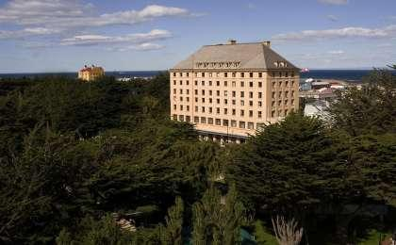 | 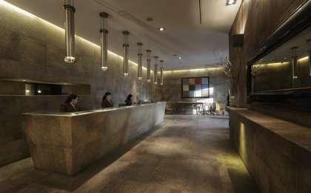

第2至8晚：南极 - Ocean Nova（或同级）

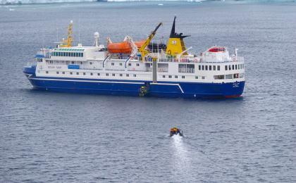 | 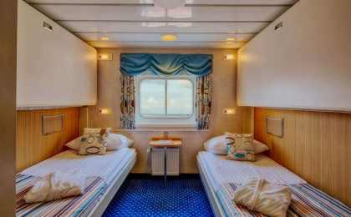

第9晚：蓬塔阿雷纳斯 - Cabo De Hornos（或同级）

住宿说明：
鉴于户外行程的特殊性，我方对于酒店 / 住宿的定义，可能包括：
1. 标准酒店（独立卫浴）；
2. 酒店式公寓（我方为独立的公寓，公寓内我方自己团员公用卫浴，比如四室两厅两卫）；
3. 高山小屋（多人间，一般为公用卫浴）；
4. 特色营地：2-4人间；一般公用卫浴，部分独立卫浴；
非经特别说明，我们所有的住宿均为酒店或者酒店式公寓（大床或者双床需要提早预约，默认是双床）；

所有最后的住宿清单，请以我方最终发送的排期行程文件（含具体行程日期）和行程确认书为准。我方会给予最为准确的说明。

参考餐饮清单

日期 | 早餐 | 午餐 | 晚餐
D1 |  | 自理 | 欢迎晚宴
D2 | 酒店
D3 | 酒店
D4 | 酒店
D5 | 酒店
D6 | 酒店
D7 | 酒店
D8 | 酒店
D9 | 酒店 | 自理 | 自理
D10 | 酒店 | 自理 | 自理

户外补充说明

本行程所涉及的户外活动及难度级别：
 | 徒步 | 骑行 | 登山 | 漂流 | 浮潜 | 潜水 | 航行 | 游猎
0.5星（亲子）
1星
2星
3星
4星
5星
6星
7星

难度级别说明如下：

0.5星（亲子）
人群： | 完全针对中国的家庭和孩子的实际情况，分为4-6岁组，6-12岁组以及12岁以上组；
设计理念： | 户外启蒙；
强度： | 每天的行走时间不超过2小时，可能涉及以徒步、登山或漂流为代表的各种运动组合，专门为中国市场定制的难度等级，一般来说适合所有4岁以上的孩子
户外风险： | 完全可控；极低；全套专业和规范流程；
参加要求： | 身体健康；满足年龄需求；无需任何户外经验；无需任何特殊户外装备；

1星
人群： | 针对没有任何户外经验，或者有1年以内户外经验；追求不一样的旅行体验的体验性人群；
设计理念： | 户外教育；户外进阶；不一样的旅行；
强度： | 每天的行走时间不超过4小时，可能在公路，步道，山野小径
户外风险： | 完全可控；较低；全套专业和规范流程；
参加要求： | 身体健康；对体验旅行的理念有认知并认同；无需任何户外经验；基础户外装备；

2星
人群： | 针对没有任何户外经验，或者有1年以内户外经验；追求不一样的旅行体验的体验性人群；
设计理念： | 户外教育；户外进阶；不一样的旅行；
强度： | 每天的行走时间在4-5小时，可能在公路，步道，山野小径，或者峡谷穿越
户外风险： | 完全可控；较低；全套专业和规范流程；
参加要求： | 身体健康；对体验旅行的理念有认知并认同；无需任何户外经验；基础户外装备；

3星
人群： | 需要有1年以上户外经验或者完全符合需求的体力；追求不一样的旅行体验的体验性人群；可能需要接受我们的电话访问；
设计理念： | 户外教育；户外挑战；户外改变你的世界；
强度： | 每天的平均徒步时间5小时，平均爬升度在600-800米，平均徒步距离15公里
户外风险： | 有一定户外风险；安全完全可控；全套专业和规范流程；
参加要求： | 身体健康；对体验旅行的理念有认知并认同；需要一定户外经验；需要相应的户外装备；无需特别的技术装备；

4星
人群： | 需要有1年以上户外经验或者完全符合需求的体力；追求不一样的旅行体验的体验性人群；可能需要接受我们的电话访问；
设计理念： | 户外教育；户外挑战；户外改变你的世界；
强度： | 每天的平均徒步时间6小时，平均爬升度在700-1000米，平均徒步距离15-18公里，可能有部分路段高海拔
户外风险： | 有一定户外风险；安全完全可控；全套专业和规范流程；
参加要求： | 身体健康；对体验旅行的理念有认知并认同；需要一定户外经验；需要相应的户外装备；无需特别的技术装备；

5星
人群： | 需要2年以上户外经验；对于体力要较高需求；追求不一样的旅行体验的体验性人群；需要接受我们的电话访问和筛选；
设计理念： | 户外挑战；户外改变你的世界；
强度： | 每天的平均徒步时间6-7小时，平均爬升度在1000米以上，同时/或者平均徒步距离20公里，部分路段高海拔，可能包含部分登顶（容易）
户外风险： | 有户外风险；全套专业和规范流程；需要对风险和难度有心理认知；
参加要求： | 身体健康；对户外旅行的理念有认知并认同；需要2年以上户外经验；需要相应的户外装备；可能需要特别的技术装备；

6星
人群： | 需要2年以上户外经验；对于体力要较高需求；追求不一样的旅行体验的体验性人群；需要接受我们的电话访问和筛选；
设计理念： | 户外挑战；户外改变你的世界；
强度： | 每天的平均徒步时间7-8小时，平均爬升度在1000米以上，同时/或者平均徒步距离20公里，部分路段高海拔，部分路段需要结组，需要具备阿式登山技巧
户外风险： | 有户外风险；全套专业和规范流程；需要对风险和难度有心理认知；
参加要求： | 身体健康；对户外旅行的理念有认知并认同；需要2年以上户外经验；需要相应的户外装备；可能需要特别的技术装备；

7星
人群： | 需要相应领域的成熟户外经验；对体力和毅力都有完美的需求；追求高难度等级的户外挑战和极限之美；需要接受我们的履历筛选和实地考察；
设计理念： | 户外挑战；极限户外；
强度： | 每天的平均徒步时间超过8小时，平均爬升度在超过1000米，同时/或者平均徒步距离20公里以上，部分路段高海拔，部分路段需要结组，需要具备阿式登山技巧
户外风险： | 有较强户外风险；全套专业和规范流程；需要充分了解风险；
参加要求： | 不做定义；按实际选择线路，活动和日期量身定制；

来自我们的专业外籍户外领队：户外出行提醒 & 户外装备建议

头部 | 防晒帽 | 其他用品 | WiFi
 | 太阳镜 |  | 洗漱用品
上身 | 冲锋衣（防风水外套） |  | 防晒霜
 | 速干衣 |  | 防晒唇膏
 | 皮肤风衣／防晒服 |  | 驱蚊液
 | 女士运动内衣 |  | 多功能转换插头
下身 | 速干裤 |  | 相机
 | 内裤 |  | 卫生用品
足部 | 运动鞋 |  | 外币现金
手部 | 薄款手套 |  | 多币种信用卡
基础装备 | 日登山包 |  | 个人常备药物
 | 水袋或户外水壶水杯 |  | 湿纸巾或毛巾
 | 防水袋 |  | 个人口味零食
 | 保温壶 |  | 能量棒
 | 救生哨

